Hướng dẫn Xét dự thi (cấm thi)
Bước 1:
Nhập điểm và điểm danh
Bước 2:
Bấm vào ô Mã sinh viên
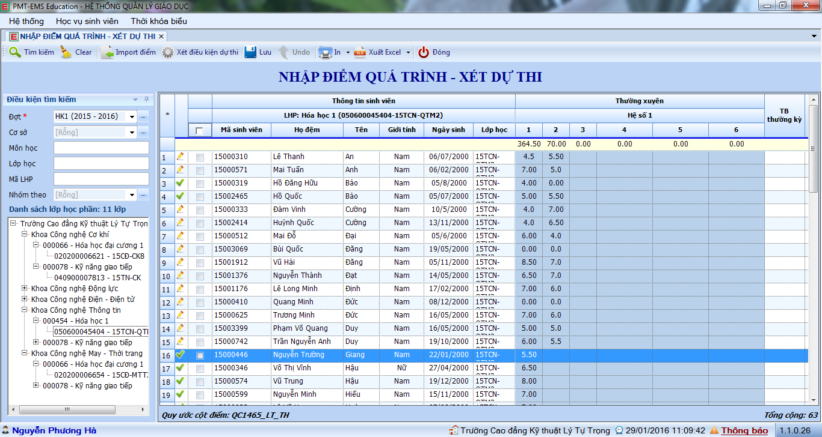
Bước 3:
Bấm vào Xét điều kiện dự thi
Bước 4:
Xuất Excel để được danh sách xét dự thi
Xin vui lòng không thử nghiệm vì khi đã xét dự thi xong thì không thể chỉnh sửa được

